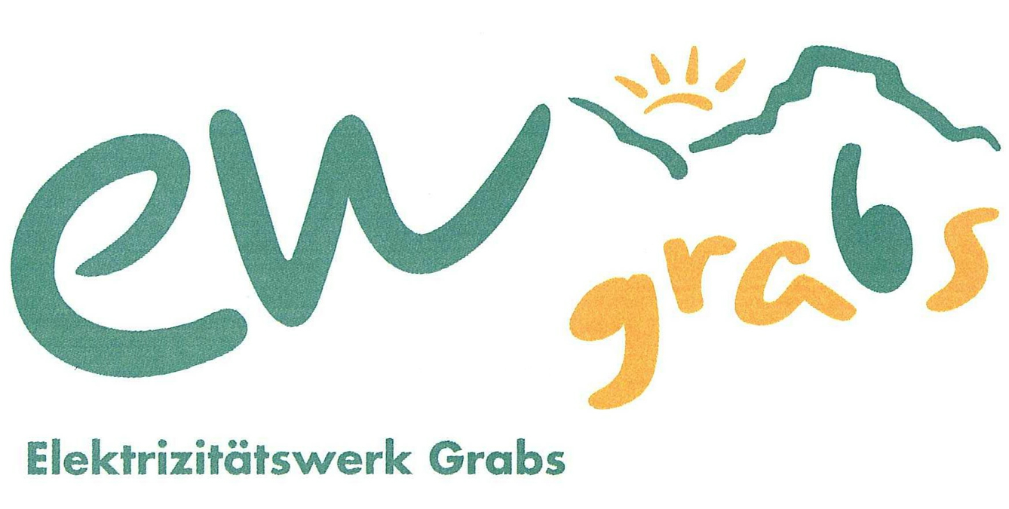
Kundeninformation II/2012

Stromkennzeichnung

Stromkennzeichnung
Ihr Stromlieferant: |  | EW Grabs, Lindenweg 4, 9472 Grabs
Kontakt: |  | Tel. 081 750 35 33
 |  | Michael Moser
Bezugsjahr: |  | 2012
Der an unsere Kunden gelieferte Strom wurde produziert aus:
 | in % | Total | aus der Schweiz
1 | Erneuerbare Energien | 100.00% | 100.00%
 | Wasserkraft | 99.00% | 99.00%
 | Übrige erneuerbare Energien | 1.00% | 1.00%
 | Sonnenenergie | 1.00% | 1.00%
 | Windenergie | 0.00% | 0.00%
 | Biomasse | 0.00% | 0.00%
 | Geothermie | 0.00% | 0.00%
2 | Geförderter Strom¹ | 0.00% | 0.00%
3 | Nicht erneuerbare Energie | 0.00% | 0.00%
 | Kernenergie | 0.00% | 0.00%
 | Fossile Energieträger | 0.00% | 0.00%
4 | Abfälle | 0.00% | 0.00%
5 | Nicht überprüfbare Energieträger | 0.00% | 0.00%
 | Total | 100.00% | 100.00%
1 Geförderter Strom (KEV Kostendeckende Einspeisevergütung): 42.6% Wasserkraft, 3.8% Sonnenenergie, 1.3 Windenergie, 52.3 Biomasse und Abfälle aus Biomasse, 0.0% Geothermie

Mit dem zusätzlichen Bezug eines Naturstromproduktes von Rii-Seez-Power leisten Sie einen wichtigen Beitrag zur Förderung regionaler Produktionsanlagen aus erneuerbaren Energiequellen. Gerne beraten wir Sie dazu und erarbeiten ein auf Ihre Bedürfnisse zugeschnittenes Angebot.

Weitere Informationen finden Sie unter www.riiseezpower.ch

